EXAME FINAL.
1.(Unitau) Um carro mantém uma velocidade escalar constante de 72,0 km/h. Em uma hora e dez minutos ele percorre, em quilômetros, a distância de:
a) 79,2
b) 80,0
c) 82,4
d) 84,0
e) 90,0
2. Pedro e Maria saíram para passear de carro. Eles partiram de São Paulo às 10 h em direção à Braúna, localizada a 500 km da capital.
Como o trajeto era longo, eles fizeram duas paradas de 15 minutos para abastecer e também gastaram 45 minutos para almoçar. Ao chegar no destino final, Maria olhou no relógio e viu que eram 18 h. Qual a velocidade média da viagem?
a) 90 km/h
b) 105 km/h
c) 62,5 km/h
d) 72,4 km/h
e) 87,3 km/h
3. (Mackenzie) O Sr. José sai de sua casa caminhando com velocidade escalar constante de 3,6 km/h, dirigindo-se para o supermercado que está a 1,5 km. Seu filho Fernão, 5 minutos após, corre ao encontro do pai, levando a carteira que ele havia esquecido. Sabendo que o rapaz encontra o pai no instante em que este chega ao supermercado, podemos afirmar que a velocidade escalar média de Fernão foi igual a:
a) 5,4 km/h
b) 5,0 km/h
c) 4,5 km/h
d) 4,0 km/h
e) 3,8 km/h
4.Sobre dois móveis A e B cujas funções horárias são S_{A} = 15 + 20t e
S_{B} = 20 – 5t, são feitas as seguintes afirmações:
I – O móvel A descreve um movimento acelerado.
II – O móvel B descreve um movimento retrógrado.
III – A velocidade de A é 10 m/s.
IV – Nos instantes iniciais, A e B se aproximam a cada segundo.
São verdadeiras:
a) I e IV.
b) II e III.
c) II e IV.
d) III e IV.
e) somente a II
5. Dois carros, A e B, movem-se em uma pista retilínea com velocidades constantes de 20 m/s e 30 m/s, respectivamente. Sabendo que o carro A encontra-se 100 m à frente do carro B, analise as afirmativas a seguir:
I – A cada instante de tempo, o carro A se afasta do carro B.
II – A velocidade relativa entre os carros é de 10 m/s.
III –Em 10 s o carro B terá alcançado o carro A.
Está(ão) correta(s):
a) I.
b) II.
c) III.
d) II e III.
e) I e III
6. (UNESP) As estatísticas indicam que o uso do cinto de segurança deve ser obrigatório para prevenir lesões mais graves em motoristas e passageiros no caso de acidentes. Fisicamente, a função do cinto está relacionada com a:
a) Primeira Lei de Newton;
b) Lei de Snell;
c) Lei de Ampère;
d) Lei de Ohm;
e) Primeira Lei de Kepler.
7. (FAAP) Um carro com massa 1000 kg partindo do repouso, atinge 30m/s em 10s. Supõem-se que o movimento seja uniformemente variado. Calcule a intensidade da força resultante exercida sobre o carro.
a) 1000N
b) 2000 N
c) 3000 N
d) 4000 N
e) 5000 N
8. (PUC-RS) No estudo das leis do movimento, ao tentar identificar pares de forças de ação-reação, são feitas as seguintes afirmações:
I. Ação: A Terra atrai a Lua.
Reação: A Lua atrai a Terra.
II. Ação: O pulso do boxeador golpeia o adversário.
Reação: O adversário cai.
III. Ação: O pé chuta a bola.
Reação: A bola adquire velocidade.
IV. Ação: Sentados numa cadeira, empurramos o acento para baixo.
Reação: O acento nos empurra para cima.
O princípio da ação-reação é corretamente aplicado:
a) Somente na afirmativa I.
b) Somente na afirmativa II.
c) Somente nas afirmativas I, II e III.
d) Somente nas afirmativas I e IV.
e) Nas afirmativas I, II, III e IV.
9.(UFRN-RN) Em Tirinhas, é muito comum encontrarmos situações que envolvem conceitos de Física e que, inclusive, têm sua parte cômica relacionada, de alguma forma, com a Física. Considere a tirinha envolvendo a “Turma da Mônica”, mostrada a seguir .
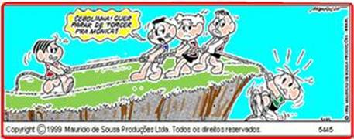
Supondo que o sistema se encontra em equilíbrio, é correto afirmar que, de acordo com a Lei da Ação e Reação (3ª Lei de Newton),
A) a força que a Mônica exerce sobre a corda e a força que os meninos exercem sobre a corda formam um par ação-reação.
B) a força que a Mônica exerce sobre o chão e a força que a corda faz sobre a Mônica formam um par ação-reação.
C) a força que a Mônica exerce sobre a corda e a força que a corda faz sobre a Mônica formam um par ação-reação.
D) a força que a Mônica exerce sobre a corda e a força que os meninos exercem sobre o chão formam um par ação-reação.
10.(UFMG) Um homem empurra um caixote para a direita, com velocidade constante, sobre uma superfície horizontal, como mostra a figura a seguir. Desprezando-se a resistência do ar, o diagrama que melhor representa as forças que atuam no caixote é:
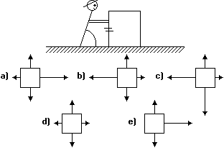

11. Uma força horizontal de 10N é aplicada ao bloco A, de 6 kg o qual por sua vez está apoiado em um segundo bloco B de 4 kg. Se os blocos deslizam sobre um plano horizontal sem atrito, qual a força em Newtons que um bloco exerce sobre o outro?

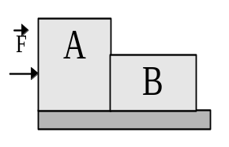

- 4N
- 6 N
- 8 N
- 10 N
- 15 N

12. Os dois carrinhos da figura abaixo, estão ligados entre si por um fio leve e inextensível. "A" tem massa de 2 Kg e "B", 10 Kg. Uma força de 48 N puxa, horizontalmente para a direita o carrinho "B". A aceleração do sistema vale:
a)4,0 m/s² b) 4,8m/s²
c) 10 m/s² d) 576m/s²
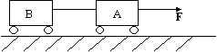
13. Os corpos A, B e C a seguir representados possuem massas m(A) = 3 kg, m(B) = 2 kg e m(C) = 5 kg. Considerando que estão apoiados sobre uma superfície horizontal perfeitamente lisa e que a força F vale 20 N, determine a intensidade da força que o corpo A exerce no corpo B.
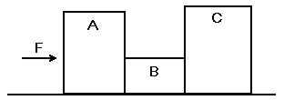
a) 14 N. b) 8 N. c) 2 N. d) 10 N.
e) 12 N.
14- (UFF RJ) Um tubo em U está disposto verticalmente e contém água em seu interior. Adiciona-se a um dos ramos do tubo certa quantidade de um líquido não miscível em água, obtendo-se a situação de equilíbrio representada na figura abaixo:

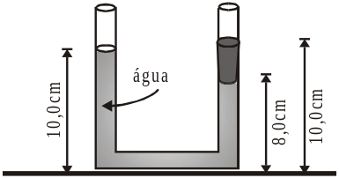

A densidade do líquido adicionado, em g/cm³, é então:
a) 0,75
b) 0,80
c) 1,00
d) 1,05
e) 1,25

15..(UFPEL-RS) A expressão “Isso é apenas a ponta de um iceberg” – muito usada conotativamente, hoje em dia, para mostrar que se vê apenas uma parte muito pequena de um problema, ficando o resto “escondido” – faz referência a uma situação física.
Assinale a alternativa cujos dados se relacionam corretamente com essa situação.
a) o Poder das Pontas e a Rigidez Dielétrica.
b) Arquimedes e o Teorema do Empuxo.
c) Pascal e o Princípio da Prensa Hidráulica.
d) Newton e o Princípio da Ação e Reação.
e) A Lei de Stevin e a Diferença de Pressão
16.Uma prensa hidráulica possui pistões com diâmetros 10 cm e 20 cm. Se uma força de 120 N atua sobre o pistão menor, pode-se afirmar que esta prensa estará em equilíbrio quando sobre o pistão maior atuar uma força de:
a) 30 N
b) 60 N
c) 480 N
d) 240 N
e) 120 N
17.A escala de temperatura Fahrenheit foi inventada pelo cientista alemão Daniel Gabriel Fahrenheit (1686 – 1736). Ele teria usado para 0°F a temperatura do dia mais frio de 1727, na Islândia, marcada por um amigo e para 100°F a temperatura do corpo da sua esposa, num determinado dia. Se isso é verdade, então:
a) no ano de 1727, na Islândia, a temperatura atingiu marcas inferiores a -20°C;
b) no ano de 1727, na Islândia, a temperatura não atingiu marcas inferiores a -10°C;
c) nesse dia, a sua esposa estava com febre;
d) nesse dia, a sua esposa estava com a temperatura inferior à normal (37°C);
e) é impossível, pois 100°F corresponde a uma temperatura superior à máxima possível para o ser humano.
18. (ITA) O verão de 1994 foi particularmente quente nos Estados Unidos da América. A diferença entre a máxima
temperatura do verão e a mínima do inverno anterior foi de 60ºC. Qual o valor desta diferença na escala Fahrenheit?
a) 33ºF
b) 60ºF
c) 92ºF
d) 108ºF
e) 140ºF
19. (FIA-SP) Um termômetro foi graduado segundo uma escala arbitrária X, de tal forma que as temperaturas 10ºX e 80ºX correspondem a 0ºC e 100ºC, respectivamente. A temperatura em X que corresponde a 50ºC é:
a) 40ºX
b) 45ºX
c) 50ºX
d) 55ºX
e) 60ºX

20. Ao utilizar um termômetro de mercúrio para medir a temperatura de uma pessoa, um médico percebeu que a escala do instrumento estava apagada entre os valores 36,5ºC 40ºC. Para saber a temperatura do paciente, o medico mediu o comprimento da escala do instrumento (de 35ºC a 45°C), encontrando 5,0cm. Em seguida mediu a altura da coluna de mercúrio correspondente à temperatura da pessoa, encontrando 1,5cm. Qual a temperatura determinada pelo médico?
a) 18ºC
b) 26ºC
c) 24ºC
d) 30ºC
e) 38ºC

